Flowchart
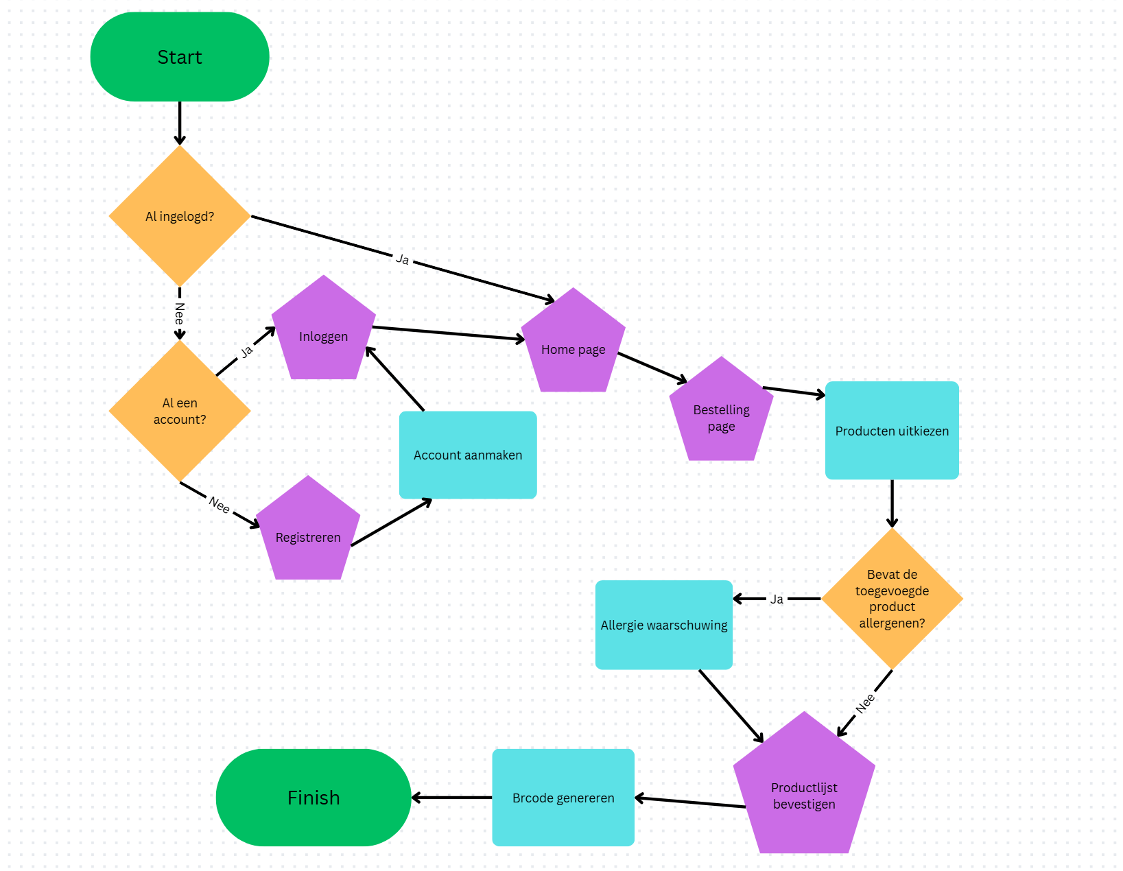
Deze flowchart laat kort maar duidelijk zien hoe de website gaat werken.

